Aanwijzingsbesluit verboden locatie De Belt en omgeving 11 april 2026
De burgemeester van de gemeente Katwijk:

gelet op artikel 2:47a, tweede lid, van de Algemene Plaatselijke Verordening Katwijk (verder: APV);

overwegende dat:

- hij op grond van artikel 2:47a, tweede lid, van de APV, bevoegd is om in het belang van de openbare orde, ter voorkoming of beperking van overlast of baldadigheid, het voorkomen of beperken van aantasting van het woon- of leefklimaat, de veiligheid van personen of goederen, de volksgezondheid of de goede zeden bepaalde locaties of gebieden aan kan wijzen waar het verboden is om zich daar te bevinden;
- dat op zaterdag 11 april 2026 om 13.30 uur op sportpark De Krom aan de Krom 57 in Katwijk in het kader van de Tweede Divisie de wedstrijd tussen v.v. Katwijk en Rijnsburgse Boys wordt gespeeld;
- dat voorgenoemde wedstrijd van beide in de gemeente Katwijk gevestigde clubs door hem op grond van ervaringen bij voorgaande confrontaties, wordt aangemerkt als een wedstrijd met een verhoogd risico op openbare orde verstoring;
- dat er naar aanleiding van openbare orde verstorende gedragingen tijdens en rondom de wedstrijden Rijnsburgse Boys – k.v.v. Quick Boys op 31 januari 2026 en v.v. Katwijk – k.v.v. Quick Boys op 21 februari 2026 tegen supporters van zowel v.v. Katwijk als Rijnsburgse Boys tuchtzaken zijn aangespannen en dat deze supporters in afwachting van de uitspraak van de tuchtcommissie een complexverbod hebben voor onder andere het sportpark De Krom;
- dat in de nabijheid van sportpark “De Krom” een verhoogd openbaar gebied is gelegen, dat plaatselijk bekend is als “de Belt”, waar vanaf een goed zicht bestaat op het hoofdveld van v.v. Katwijk;
- dat in de nabijheid van sportpark “De Krom” een openbaar gebied is gelegen, dat bestaat uit een verhoogd gebied en parkeergelegenheid, waar vanaf ook een goed zicht bestaat op het hoofdveld van v.v. Katwijk;
- dat zich tijdens de wedstrijd v.v. Katwijk – SV Kozakken Boys op 7 maart 2026 supporters van v.v. Katwijk met een complexverbod hebben opgehouden op “de Belt” en op een verhoogd gebied naast het sportpark de Krom met als doel de wedstrijd te kunnen zien;
- dat het daarom aantrekkelijk is voor supporters van de thuis- en uitspelende verenigingen om zich op deze plaatsen op te houden tijdens voornoemde wedstrijd;
- dat ervaringen uit het verleden hebben geleerd dat er tijdens wedstrijden met een verhoogd risico op openbare orde verstoringen vanaf “de Belt” openbare orde verstoringen hebben plaatsgevonden, onder andere door het gooien van vuurwerk richting het hoofdveld, waarbij geldt dat er tussen “de Belt” en dit hoofdveld een onoverdekt vak voor publiek aanwezig is;
- dat tijdens de derbywedstrijd in het kader van de Tweede Divisie tussen v.v. Katwijk en k.v.v. Quick Boys op 10 februari 2024 vanuit het gebied “de Belt” vuurwerk richting het hoofdveld van sportpark “De Krom” is gegooid;
- dat het daarom noodzakelijk is maatregelen te treffen in het belang van de openbare orde, het voorkomen of beperken van overlast of baldadigheid en de veiligheid van personen.
besluit vast te stellen:

Aanwijzingsbesluit verboden locatie De Belt en omgeving 11 april 2026
Artikel 1
Op grond van artikel 2:47a, tweede lid, van de APV, worden als locaties waar het op 11 april 2026 tussen 12.00 en 17.00 uur verboden is om zich daar te bevinden, aangewezen het op het bij dit besluit behorende bijlage I aangegeven gebied nabij de Krom in Katwijk.
Artikel 2
Dit besluit wordt geplaatst in het Gemeenteblad, treedt in werking op 11 april 2026 om 12.00 uur en vervalt diezelfde dag om 17.00 uur.
Artikel 3
Dit besluit wordt aangehaald als: Aanwijzingsbesluit verboden locatie De Belt en omgeving 11 april 2026.
Katwijk, 17 maart 2026

De burgemeester van Katwijk,

P.N. Middelkoop.

Bijlage I.

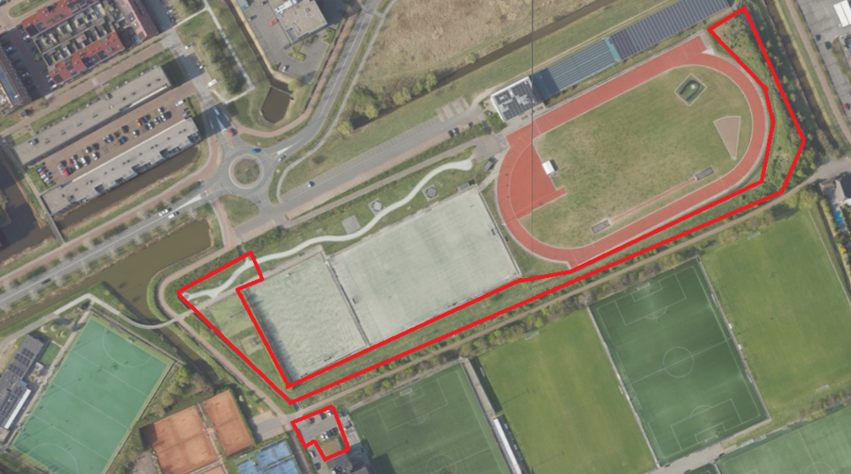

Bezwaarclausule
Indien u het niet eens bent met dit besluit, kunt u binnen 6 weken na verzenddatum van dit besluit bezwaar maken. Stuur uw bezwaarschrift naar: de burgemeester van Katwijk, Postbus 589, 2220 AN Katwijk. Vermeld in uw bezwaarschrift uw naam, adres en handtekening, de datum, de omschrijving van het besluit en de reden van uw bezwaar. Graag een kopie van het besluit meesturen. U kunt uw bezwaarschrift ook digitaal indienen. Kijk hiervoor op https://www.katwijk.nl/.

Bij spoed kunt u een verzoek om voorlopige voorziening indienen bij de voorzieningenrechter, sector bestuursrecht, van de rechtbank te Den Haag, Postbus 20302, 2500 EH Den Haag. U dient een kopie van het bezwaarschrift toe te voegen. Digitaal indienen kan ook via https://loket.rechtspraak.nl/bestuursrecht. U moet hiervoor wel een elektronische handtekening (DigiD) hebben.

